Algoritmo de intervenciones en la gestante y su hijo o hija para la prevención de la transmisión materno infantil de la hepatitis B.
Estrategia ETMI PLUS
Zona Rural y Urbana
Unidades de atención

Tamizaje: Prueba de HBsAg en gestantes (Prueba rápida)

HBsAg (+)
HBsAg (-)

Valoración integral-Clasificación del riesgo
Anti HBc IgM- Totales
Carga viral
Ficha Epidemiológica cod. 340
Formato gestante HB
Remisión a ginecoobstetra

Control prenatal

Evaluación para decidir profilaxis o tratamiento: Carga viral VHB o HBeAg y evaluación para cirrosis

Carga viral < 200.000 /UI/ml o HBeAg (-) sin cirrosis
Carga viral > = 200.000 /UI/ml o HBeAg (+) sin cirrosis
Carga viral > 20.000 UI/ml
Con cirrosis
ALT elevada

Inicie tratamiento con tenofovir a largo plazo y monitoree según GPC HB
Profilaxis con tenofovir desde semana 28. Después del parto se evalúa si la mujer requiere o no tratamiento según GPC HB
No requiere tratamiento profiláctico con tenofovir, monitoree y reevalúe después del parto si la mujer requiere tratamiento según GPC HB

33

Intervención recién nacido: Aplique al R.N la inmunoglobulina o gammaglobulina y vacuna contra la HB en las primeras 12 horas de vida. La lactancia materna no está contraindicada con previo entrenamiento.

En la unidad de atención de nacimiento

Intervención recién nacido: Primera consulta enfermería Res 3280 enfermero remitir a PAI para inicio de esquema de vacunación 2, 4,6 meses

Intervención recién nacido: Todo R.N expuesto a HB en la segunda atención por medicina (4- 5 meses) debe ordenar pruebas de laboratorio HBsAg y anti- HBAg para realizar 3 meses después de la última dosis vacuna HB

a dosis a los 6 meses de la vacuna HB

Interpretación de Marcadores Serológicos en niños o niñas expuesto a VHB y pasos a segur

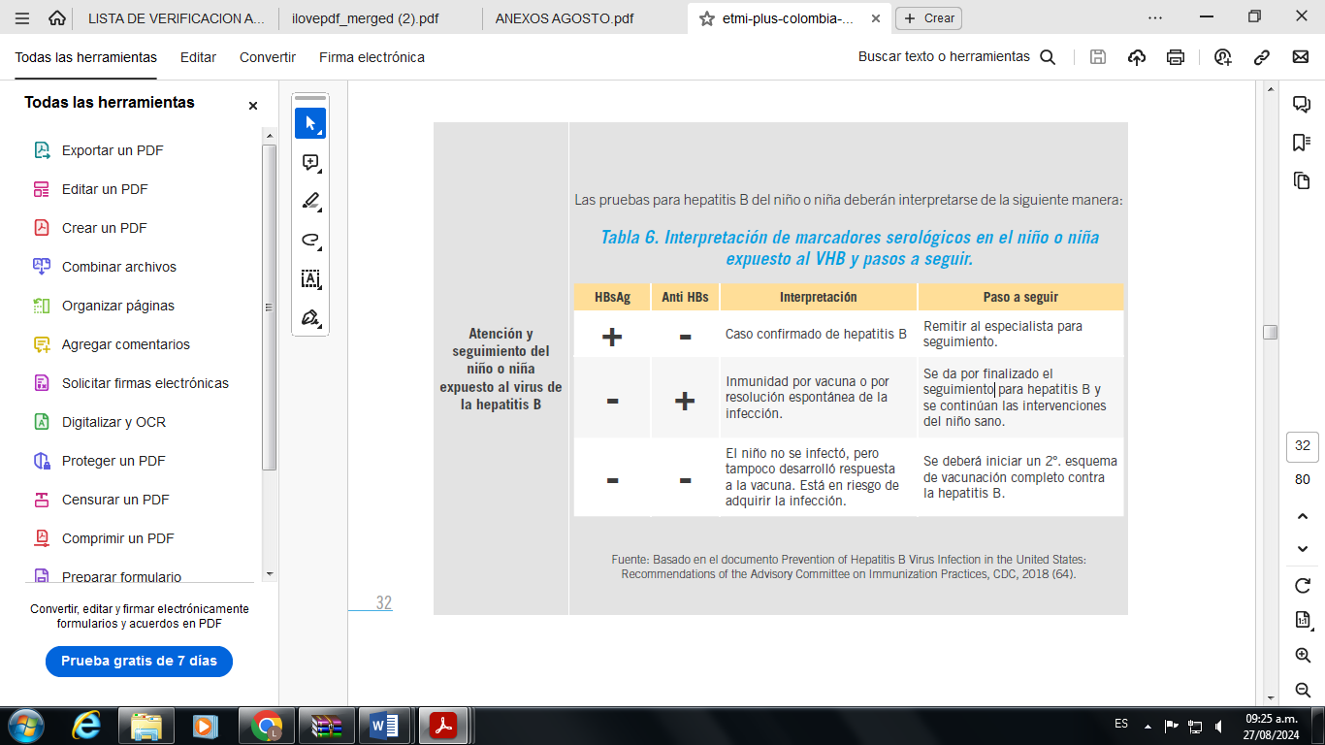

Algoritmo de intervenciones en la gestante y su hijo o hija para la prevención de la transmisión materno infantil de la Enfermedad de Chagas.
Estrategia ETMI PLUS
Transmisión Materna infantil:

La transmisión se da en cualquier etapa del embarazo y puede ocurrir en cualquier
Fase de la enfermedad materna: aguda o crónica.

Este es el principal mecanismo de infección en los países no endémicos, lo que ha llevado a algunas comunidades a implementar programas de prevención de la transmisión materno infantil de la enfermedad de Chagas en las mujeres en edad fértil y embarazadas procedentes o residentes de áreas endémicas. Así mismo emerge como problema de salud pública en áreas en las cuales se ha logrado la interrupción de la transmisión vectorial.

La lactancia materna no está contraindicada, incluso cuando la madre o el niño o niña están recibiendo tratamiento para la enfermedad de Chagas.
MUJER GESTANTE
Primera prueba (ELISA IgG) para detección de anticuerpos IgG anti T. cruzi -Empezar con una prueba que posea una sensibilidad mayor o igual a 98%
Segunda prueba o complementaria (ELISA IgG diferente principio Ag antigénico que la primera)
Caso Confirmado
Remitir a mayor nivel de complejidad
Tercera Prueba
(IFI o Inmunoblot)
Resultado Positivo- Notificación a Sivigila

Resultado Positivo o en algunos casos Indeterminado
Resultado Negativo

Resultado Positivo o en algunos casos Indeterminado
Caso Descartado

Seguimiento con controles médicos a los 10,30,60 dias de iniciado el tratamiento
Iniciar tratamiento a la madre al finalizar la lactancia materna exclusiva
Benznidazol 120 mg cada 12 horas por 60 días, O Nifurtimox 120 mg cada 8 horas por 60 días.

Resultado No Reactivo
Resultado Reactivo- Notificar Sivigila

Caso Descartado
Valoración Ginecoobstetra Acompañamiento en el embarazo y seguimiento de las condiciones clínicas
Posible infección del recién nacido
Caso Confirmado

Algoritmo de intervenciones en la gestante y su hijo o hija para la prevención de la transmisión materno infantil de la Enfermedad de Chagas.
Estrategia ETMI PLUS
Todo recién nacido hijo
de madre con diagnóstico
probable (una sola prueba
positiva) o diagnóstico
confirmado de enfermedad de Chagas

Sospechoso de Enfermedad de Chagas congénito

Realizar métodos
parasitológicos directos y
de concentración a partir
de sangre del neonato
en el momento del
nacimiento

Resultado Positivo
Resultado Negativo

Repetir las pruebas parasitológicas en sangre venosa antes de los tres meses de edad.
Confirma la Enfermedad de Chagas Congénito

Resultado Negativo

Valoración por pediatría para iniciar tratamiento Benznidazol o Nifurtimox

Realizar pruebas serológicas entre los 8 a 10 meses, ya que es cuando los anticuerpos (tipoIgG) maternos tienden a desaparecer.

Seguimiento: realizar pruebas serológicas (ELISA) a los 6 y 12 meses después de finalizado el tratamiento o cada 6 meses hasta que se obtengan por lo menos dos resultados negativos consecutivos
Resultado Negativo

Se descarta la Enfermedad de Chagas congénito

Algoritmo de intervenciones en la gestante y su hijo o hija para la prevención de la transmisión materno infantil de la Sífilis Gestacional y Congénita
Estrategia ETMI PLUS
No
Realice desensibilización con penicilina V potásica por vía oral
Inicie primera dosis penicilina benzatínica 2.400.000 UI IM, en el mismo momento de conocer resultado de la prueba rápida
Si

No
La paciente tiene historia de alergia a a la penicilina y/o reacciones tipo I*?
Sigue en controles prenatales.
Prueba rápida para sífilis en el lugar de atención cada trimestre y en el momento del parto, post aborto, así como en la primera consulta sien caso de parto en domicilio
Si
No
Realice historia clínica completa con énfasis en antecedentes de ITS
Realice prueba rápida Treponémica para sífilis en el lugar de atención
Mujer gestante en control prenatal

Control con VDRL cada 3 meses
Si

Prueba No treponémica positiva
La Prueba rápida treponémica para sífilis fue positiva?
Solicite prueba no treponémica (VDRL o RPR) reportada en diluciones
Continuar con la segunda y tercera dosis de penicilina benzatinica 2.400.000 UI - IM con intervalo de 8 días ( total dosis # 3 )

Algoritmo de intervenciones en recién nacido de gestantes con antecedentes de sifilis en el embarazo actual

Estrategia ETMI PLUS

Fruto de la gestación de una mujer con antecendente de sífilis gestacional en el embarazo actual

¿El recién nacido cumple con la definición de caso de sífilis congénita?

Si No

Aplicar una sola dosis de penicilina benzatínica 50.000 UI/ kg/IM como profilaxis para infección por sifilis

Administre penicilina G cristalina 100.000 UI/Kg/IV dividida en dos dosis, cada 12 horas por 7 días, y luego 150.000 UI/Kg/IV del día 8 al 10 administrada en tres dosis (1 dosis cada 8 horas

Hacer seguimiento con prueba no treponémica (VDRL, RPR) cada 3 meses hasta el año de edad, hasta la negativización o hasta tener títulos persistentemente bajos en al menos dos mediciones separadas utilizando la misma técnica.

Algoritmo de intervenciones en la gestante y su hijo o hija para la prevención de la transmisión materno infantil del VIH

Estrategia ETMI PLUS

ALGORITMO DIAGNOSTICO GESTANTES- GPC N° 39-2021

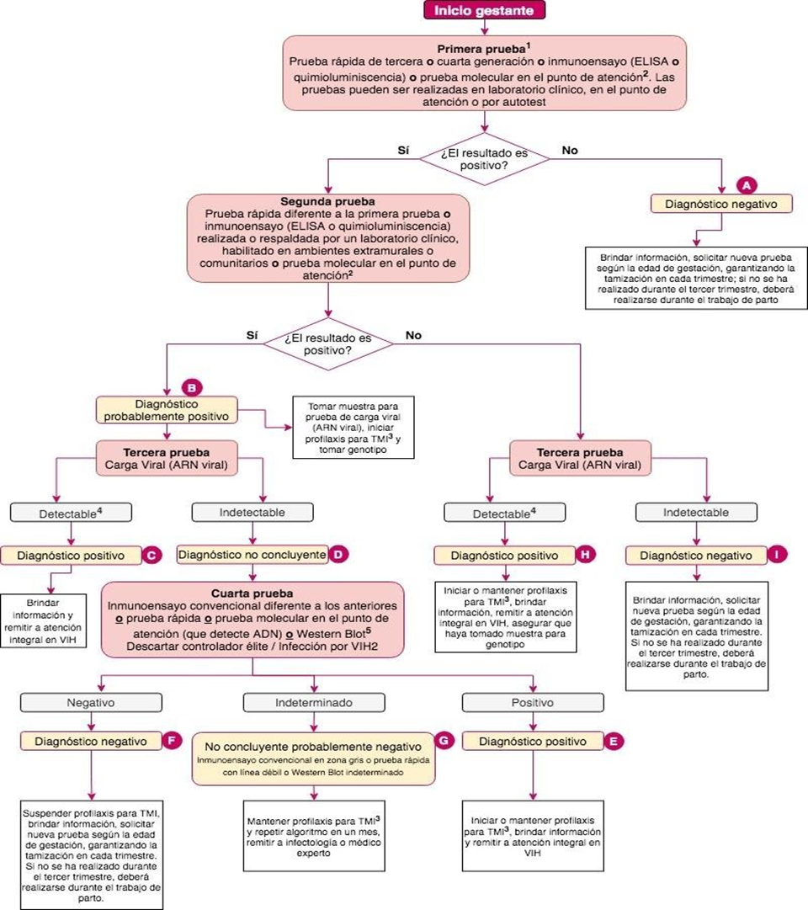

Fuente: GPC N° 39-2021

Observaciones del algoritmo de diagnóstico de gestantes

Teniendo en cuenta el algoritmo de diagnóstico de VIH en gestante, una vez la gestante presente dos pruebas rápidas de diferentes fundamentos positivos se tiene un diagnóstico presuntivo, por lo cual, se debe solicitar:

- Comunicación de equipo interdisciplinario (médico tratante, enfermero, sicologa y trabajo social) a gestante de reporte presuntivo de VIH en la unidad de atención y las intervenciones a realizar. Debe quedar registrado en historia clínica y/o notas de enfermería.
- Solicitar carga viral para confirmar el diagnóstico según los diferentes escenarios (B, C, D, E, F, G). GPC N° 39-21 2021- Ver tabla #
- Remitir a atención integral para VIH para iniciar tratamiento profiláctico TAR y solicitud de otras pruebas según el escenario por GPC N° 39-21
- Remisión para ginecobstetricia ( ese o eps ) no se está facturando consulta gine)
- Remitir valoración por sicologia
- La gestante con clasificación de ARO continúa en su IPS de atención integral o de riesgo y debe retroalimentar a través de correo electrónico XXX referente de estrategia ETMI PLUS.

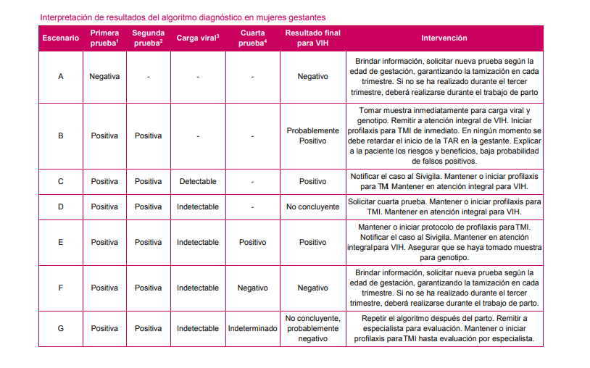

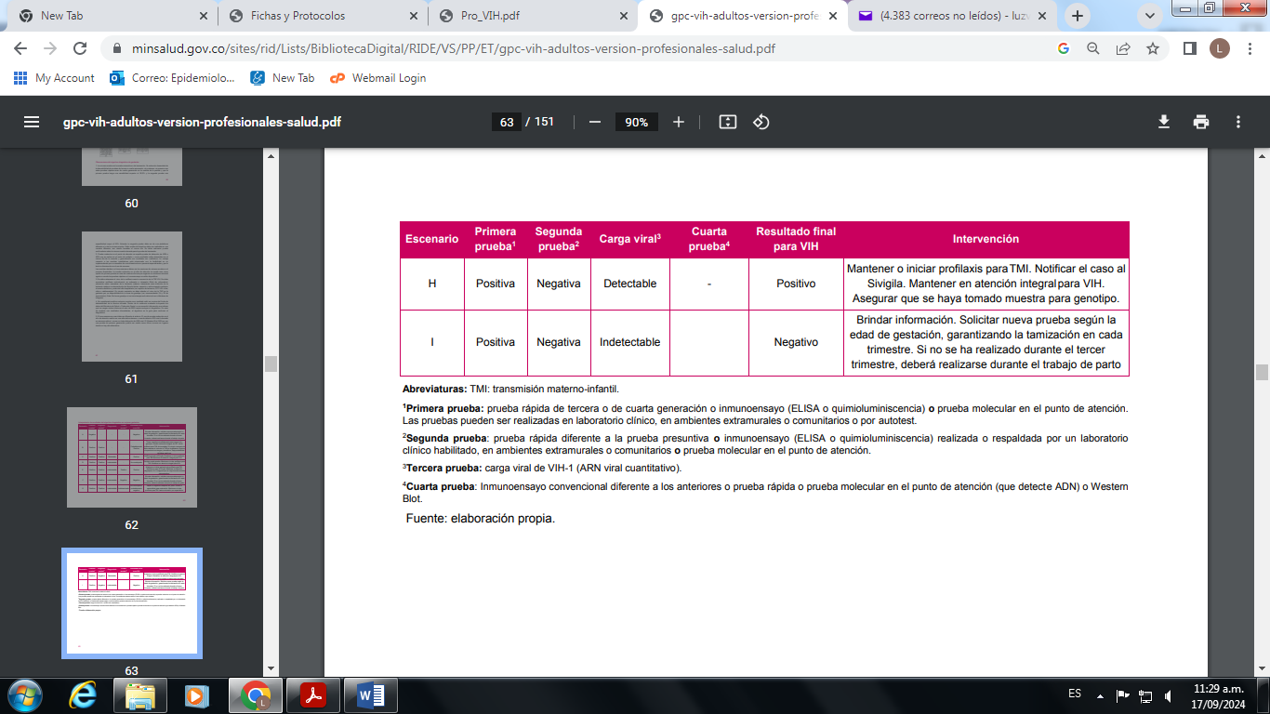

Algoritmo de intervenciones en la gestante y su hijo o hija para la prevención de la transmisión materno infantil del VIH
Estrategia ETMI PLUS
* Menores de 18 meses con alto riesgo para la TMI de VIH

Carga Viral ARN o ADN en las primeras 72 horas de vida

Detectable
Indetectable

2da carga viral ARN de manera inmediata
2da Carga Viral 2 semanas después profilaxis

Indetectable
Detectable
Indetectable

Carga Viral a los 4 meses de edad
3ra CV ARN, 2 semanas después tratamiento profiláctico
Caso confirmado

Indetectable
Carga viral a los 4 meses
Detectable
Indetectable

Carga Viral de inmediato
Caso Descartado
Indetectable
*Menor de 18 meses con Alto Riesgo para TMI de VIH:
- Mujer gestante que no recibió TAR,
- Mujer gestante recibió TAR intraparto.
- Mujer gestante que si recibió TAR en anteparto, intraparto pero CV es detectable (2 a 4 semanas).
- Mujer gestante estado serológico desconocido.
- Mujer gestante intraparto VIH (+).
- Recién Nacido VIH (+) positivo.
Caso descartado

Algoritmo de intervenciones en la gestante y su hijo o hija para la prevención de la transmisión materno infantil del VIH
Estrategia ETMI PLUS
* Menores de 18 meses con bajo riesgo para la TMI de VIH

Primera Carga Viral ARN segunda semana después de terminar profilaxis horas de vida

SI
Detectable

Indetectable
Segunda Carga Viral Inmediata

Segunda Carga Viral a los 4 meses
Indetectable

Detectable
Indetectable
Tercera Carga Viral a las dos semanas

Indetectable

Carga Viral Inmediata
Caso descartado

Carga Viral a los 4 meses

Indetectable

Caso descartado

*Menor de 18 meses con Bajo Riesgo TMI VIH: Madre que recibió TAR durante la gestación y cuya Carga Viral sea No Detectable cerca al parto (2 a 4 semanas antes del parto)

ALGORITMO DIAGNÓSTICO EN MENORES DE 18 MESES CON SOSPECHA O CUADRO CLÍNICO SUGESTIVO DE INFECCIÓN POR VIH, SIN CONOCIMIENTO DEL ESTADO SEROLÓGICO DE LA MADRE
ESTRATEGIA ETMI PLUS
Paciente con sospecha o cuadro clínico sugestivo de infección por VIH < 18 meses, sin conocimiento del estado serológico de la madre

Prueba rápida de tercera o cuarta generación o inmunoensayo (ELISA o quimioluminiscencia)

Negativo Brindar información
Positivo

Toma de Carga Viral ARN inmediata

Resultado
Considerar toma de 2da CV entre 4 a 6 semanas después, si:
■El cuadro clínico es altamente sugestivo
■Es un menor de 4 meses y se confirma la infección materna (en este caso toma segunda CV después de los 4 meses de vida)
■Recibe o recibió lactancia materna y se confirma la infección en la madre (en este caso se debe repetir CV a los 3 y 6 meses después de suprimir la lactancia) *
Detectable
Indetectable

Detectable
Toma de 2da CV inmediata

Resultado
Indetectable Valoración por infectología pediátrica
Detectable Confirma Diagnóstico Notificar al SIVIGILA iniciar la TAR
Indetectable Descarta diagnóstico

